数据库课程设计报告

-------学生选课管理信息系统

软件学院
软件工程专业
2014级2班
姓名：刘晨辉
学号：201400301079

目 录
一、系统开发平台 1
二、数据库规划 1
2.1 任务陈述 1
2.2 任务目标 2
三、系统定义 3
3.1 系统边界 3
3.2 用户视图 4
四、需求分析 4
4.1 用户需求说明 4
4.1.1 数据需求 4
4.1.2 事务需求 5
4.2 系统需求说明 6
五、数据库逻辑设计 8
5.1 ER图 8
5.2 数据字典 9
5.3 关系表 10
六、数据库物理设计 11
6.1 索引 11
6.2 视图 11
6.3 安全机制 11
6.4 其他 12
七、应用程序设计 13
7.1 功能模块 13
7.2 界面设计 13
7.3 事务设计 21
八、测试和运行 25
九、总结 27

一、系统开发平台
题目、开发工具、数据库、操作系统等。
题目：学生选课管理信息系统
开发工具：eclipse
数据库：MySQL
操作系统：Windows10
语言：Java

二、数据库规划

2.1 任务陈述
学校在各个学期挨肩需要对学生信息，学生选课信息，学生成绩信息，以及课程信息，学院，专业信息进行管理，利用学生选课管理信息系统及时了解对各个信息进行变更和管理，有利于使学校能正常有序地进行工作。
一套功能强大而又使用简便实用的学生选课管理软件，适合对于学生，学院，专业以及课程信息进行管理。主要功能：查询、修改、管理学生信息，记录学生每一次奖惩情况，学生选课管理，对学院，专业，课程信息进行修改，查询，管理，学生考试成绩以及学生补考重修管理。
系统开发的总体任务是实现学校各种信息的系统化、规范化和自动化。

2.2 任务目标
(1) 要求系统可以准确地记录和查询学生信息，包括学生的姓名、单位、年龄、性别以及身份证号码等。
(2) 要求系统可以准确地记录学生地每一次奖惩情况。
(3) 系统可以对学校的院系情况进行管理，包括设置学院名称、修改某学院某专业方向的名称等。
(4) 系统应该可以对基础数据进行维护。
(5)系统能够对开设的课程进行管理
(6)学生选课管理、考试（登记分数）、补考重修管理
(7)系统还应该提供强大数据统计、查询、报表生成以及打印等功能。
(8)用户权限管理
(9)异常处理
数据库数据属性：
管理员：工号，姓名，性别，密码
学生：学号，姓名，性别，年龄，学院，专业，密码，奖惩情况
课程：课程号，课程名，上课时间，上课老师
选课表：学号，课程号，成绩
学院：学院号，学院名，开设时间
专业：专业号，学院号，专业名

三、系统定义

3.1 系统边界
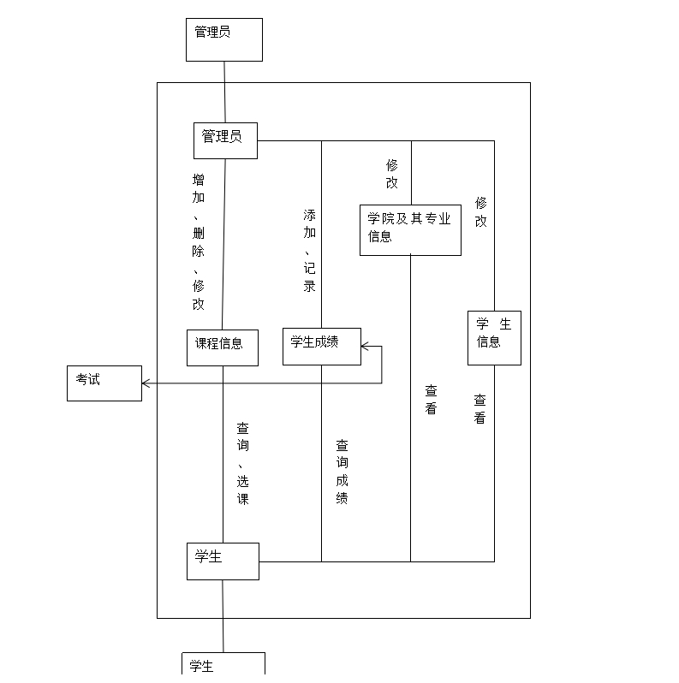

3.2 用户视图
用户 需求
管理员 基本信息，修改、增加、删除课程（课程号、上课老师、上课时间）、学生（学号、姓名、性别、学院等）、学院（专业、开设时间）信息，记录学生奖惩情况，为学生记录成绩，数据维护。
学生 基本信息，查询课程信息（课程号、上课老师、上课时间），选课，查询所修课程成绩，重修、补考报名。

四、需求分析

4.1 用户需求说明

4.1.1数据需求
学校有多名管理员（教务人员）以及许多学生以及许多开设的课程和不同的学院。管理员负责记录、管理学生、学院以及课程的信息以方便学生正常上课，管理员数据包括工号、姓名、性别以及登陆系统的密码，负责对课程、学生、学院信息进行修改、删除、增加，对已经出成绩的课程进行成绩录入，对学生每一次奖惩情况进行记录，学生数据包括姓名、学号、性别、年龄、学院、专业、奖惩情况以及登陆系统的密码、加上选择课程、查看所修课程成绩。
学校有各种不同的课程。课程数据包括课程号、课程名、上课老师、上课时间。课程号唯一表示一门课程，选课数据则是每一门被选择的课的课程号对应于该学生的学号，成绩栏表示该门课是否考完试并被录入成绩。
学生的登陆系统的信息由管理员记录进系统，而管理员的信息则专门由人直接记录进数据库，课程信息也由管理员输入并进行管理，工号唯一标识一个管理员，学号也唯一标识一个学生，登陆系统的学生必须是已经由管理员记录进系统的学生。
学院的信息由管理员录入，学院号唯一标识一个学院，专业信息也由管理员一同录入系统，每一门专业对应于一个学院，专业号和学院号一起标识一门专业。

4.1.2 事务需求
数据录入
1.录入一个管理员的基本信息
2.录入一个学生的基本信息
3.录入课程的基本信息
4.录入学院的基本信息
5.录入专业的基本信息
6.录入学生选课信息
7.更新/删除学生信息
8.更新/删除课程信息
9.更新/删除学院信息
10.更新/删除专业信息
11.更新/删除学生选课信息
数据查询
数据库必须支持下列查询：
用户1—管理员
查询学生信息
查询课程信息
查询自身信息
查询学生选课信息
查询学院以及其下专业信息
用户2—学生
查询自身信息
查询课程信息
查询自身选课信息
查询所修课程成绩

4.2 系统需求说明
初始数据库大小：
有5个学院、5节课，4个管理员。
数据库增长速度：
1.每天大约有20-50学生住宿。
2.每天大约有10门课。
3.不定期加入学院和专业
记录查找的类型和平均数量：
1.查询开设课程情况大约几百次（学生选课期间每年开学）
2.查询学生信息情况大约每天几十次
3.查询学生选课情况大约几十次（成绩录入期间）
4.查询学院、专业信息情况不定次数和时间。
性能：
1.单个记录查询时间少于1秒，高峰期少于5秒
2. 多个记录查询时间少于5秒，高峰期少于10秒
3. 更新/保存记录时间少于1秒，高峰期少于5秒
安全性：
1. 数据库必须有口令保护
2. 每个用户分配特定的用户视图所应有的访问权限
3. 用户只能在适合他们完成工作的需要的窗口中看到需要的数据
备份和恢复
每天24点备份
用户界面：
菜单驱动，联机帮助
法律问题：
对学生信息管理，遵守法律

五、数据库逻辑设计

5.1 ER图

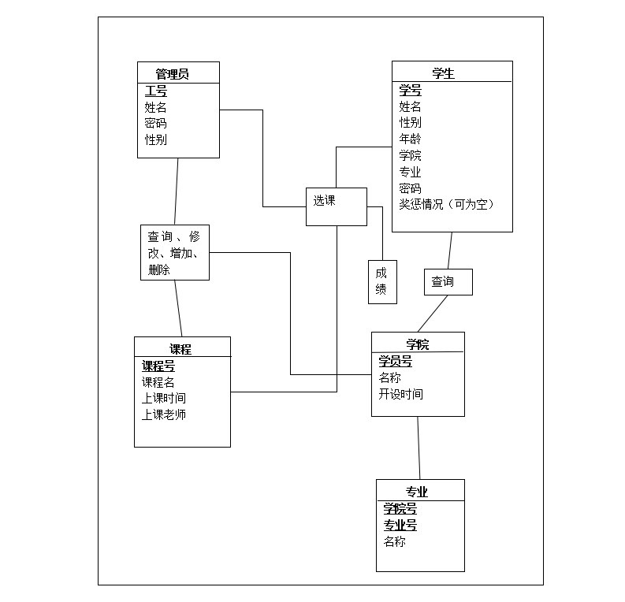

5.2 数据字典
实体 | 属性 | 描述 | 键 | 类型长度 | 是否为空 | 约束
课程 | 课程号 | 唯一标识课程 | 主键 | Char6位 | 否
课程 | 课程名 | 课程名称 |  | vchar255位 | 否
课程 | 上课时间 | 上课时间 |  | vchar255位 | 否
课程 | 上课老师 | 教授课程的老师 |  | vchar255位 | 否
学生 | 学号 | 唯一标识学生 | 主键 | Char12位 | 否
学生 | 姓名 |  |  | vchar255位 | 否
学生 | 性别 |  |  | vchar255位 | 否 | 男或女
学生 | 年龄 |  |  | Int2位 | 否 | 数字表示
学生 | 学院 |  |  | vchar255位 | 否
学生 | 专业 |  |  | vchar255位 | 否
学生 | 奖惩情况 |  |  | vchar255位 | 是
学生 | 密码 | 登录系统密码 |  | vchar255位 | 否
学院 | 学院号 | 唯一标识学院 | 主键 | Char6位 | 否
学院 | 学院名称 |  |  | vchar255位 | 否
学院 | 开设时间 |  |  | vchar255位 | 否
管理员 | 工号 | 唯一标识管理员 | 主键 | Char6位 | 否
管理员 | 姓名 |  |  | vchar255位 | 否
管理员 | 性别 |  |  | vchar255位 | 否 | 男或女
管理员 | 密码 | 登录系统密码 |  | vchar255位 | 否
专业 | 学院号 | 和专业号共同标识专业 | 主键 | Char6位 | 否
专业 | 专业号 | 和学院号共同标识专业 | 主键 | Char6位 | 否
专业 | 专业名 |  |  | vchar255位 | 否

5.3 关系表
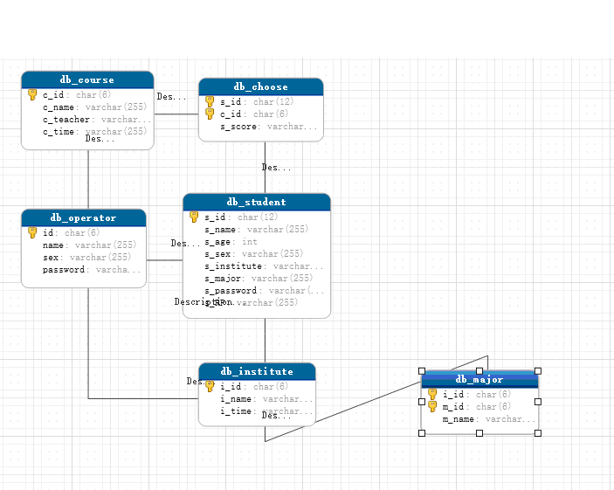

数据库中的初始数据以及各个表的创建通过软件navicat进行直接导入和创建。

六、数据库物理设计

6.1 索引
1.学生以学号为索引
2.课程以课程号为索引
3.选课表以学号和课程号为索引
4.学院以学院号为索引
5.管理员以工号为索引
6.专业以学院号和专业为索引

6.2 视图

6.3 安全机制
系统安全、数据安全
数据安全：
程序启动需要经过MYSQL登陆认证，登陆ID 和密码正确才能启动程序。
程序内部的任何会引起数据库改动的操作（增删改）均经过了严密的审查判定，以确保数据库的准确性和一致性。
系统安全：
登陆需经过身份认证，即身份口令密码一致才可登录。
不同的用户有不同的权限，用户只能使用分配给他的权限，无法越权操作。并且通过对用户界面的限定达到对于用户权限的限定用户只能进行其界面拥有的功能。

6.4 其他
学院以及专业这类基本不怎么修改的信息放在较老的表中，而对于学生以及选课这种在选课期间使用较多的表，需经常备份，更新。

七、应用程序设计

7.1 功能模块
学生选课信息管理系统
选课成绩添加
课程管理
系统管理
选课情况查询
学生信息增加
学生信息修改
用户及密码管理
专业管理
学院管理
选课管理
学生管理
学生奖惩
课程信息添加
选课信息删除
课程信息修改
专业信息添加
学院信息修改
专业信息修改
专业信息查询
学院信息查询
课程信息查询

7.2 界面设计
1.登陆界面

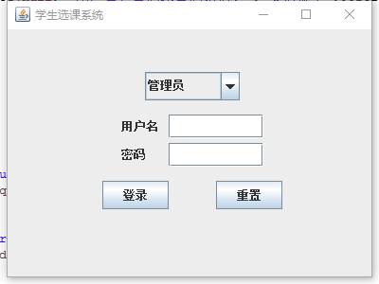
2.管理员界面
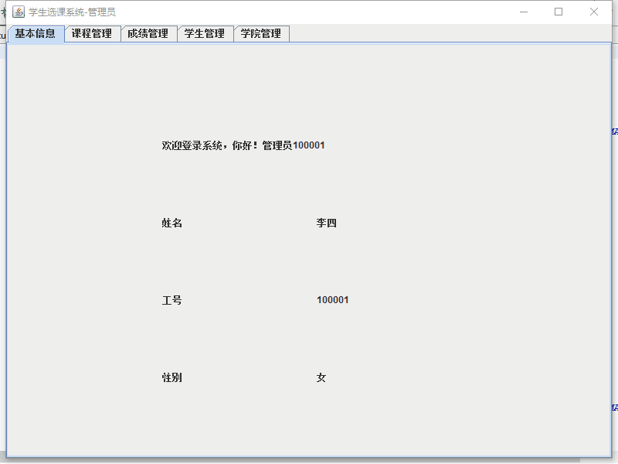
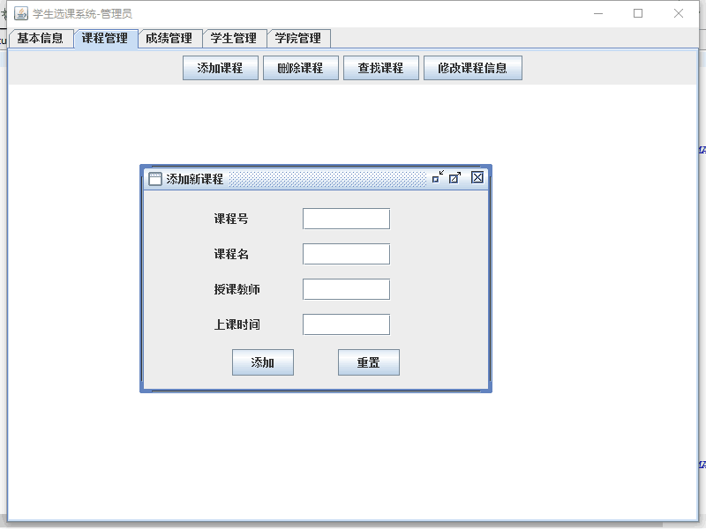
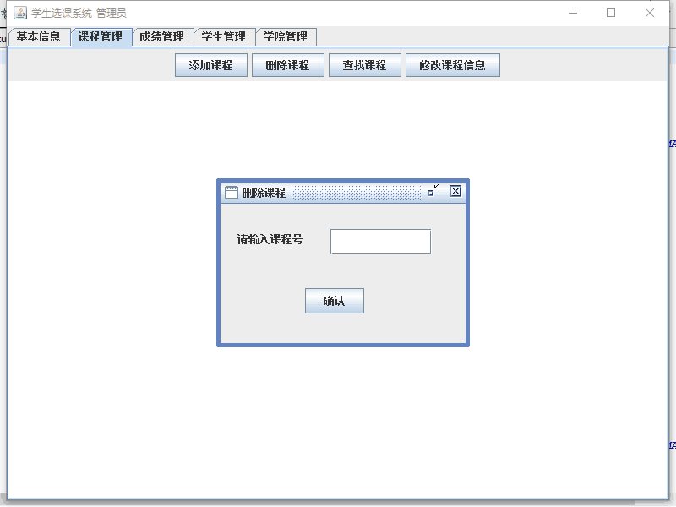
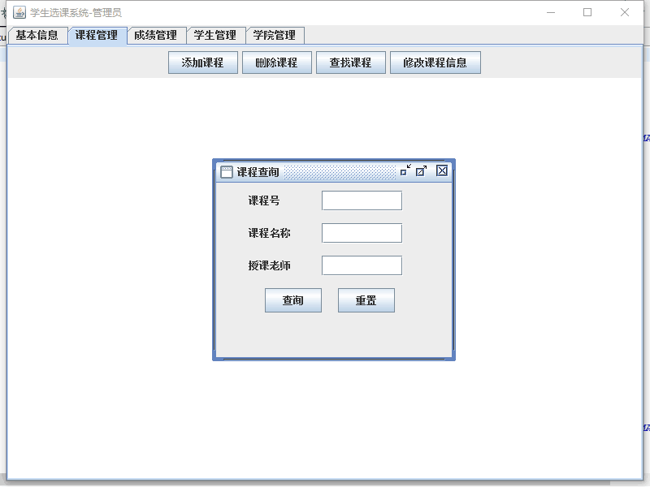
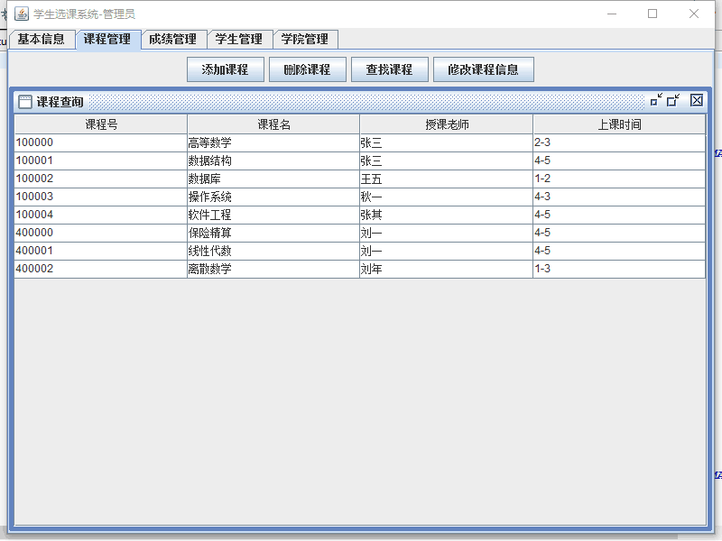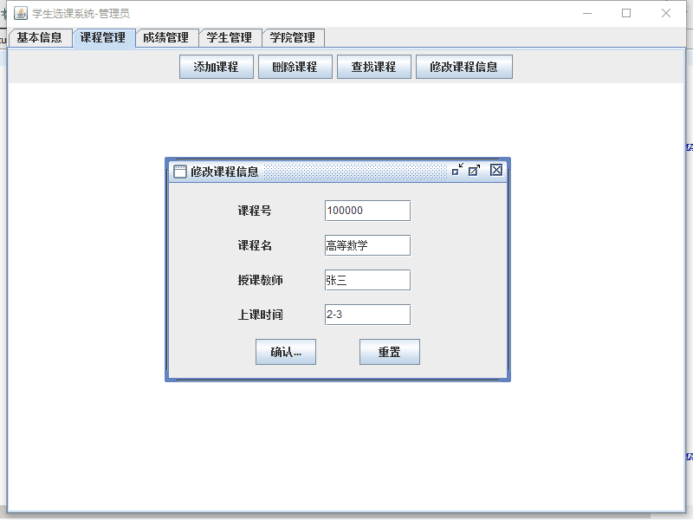
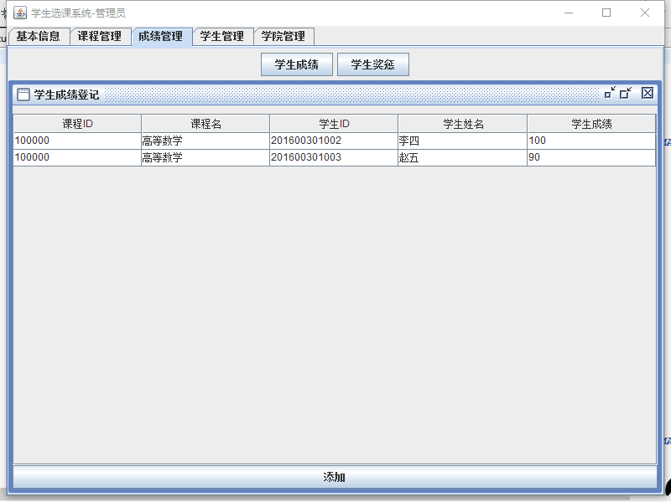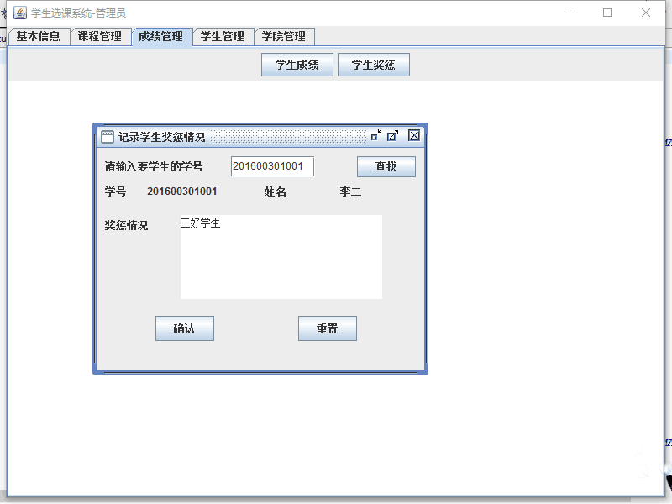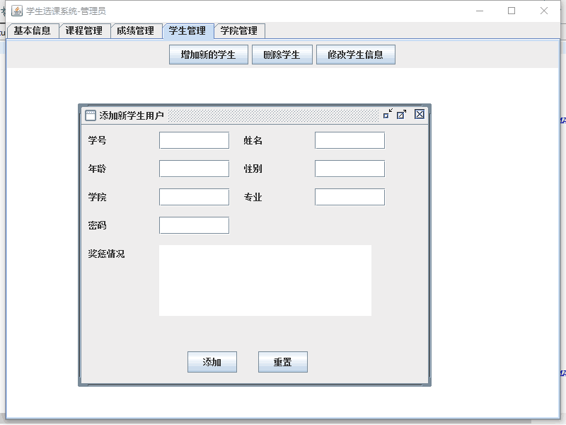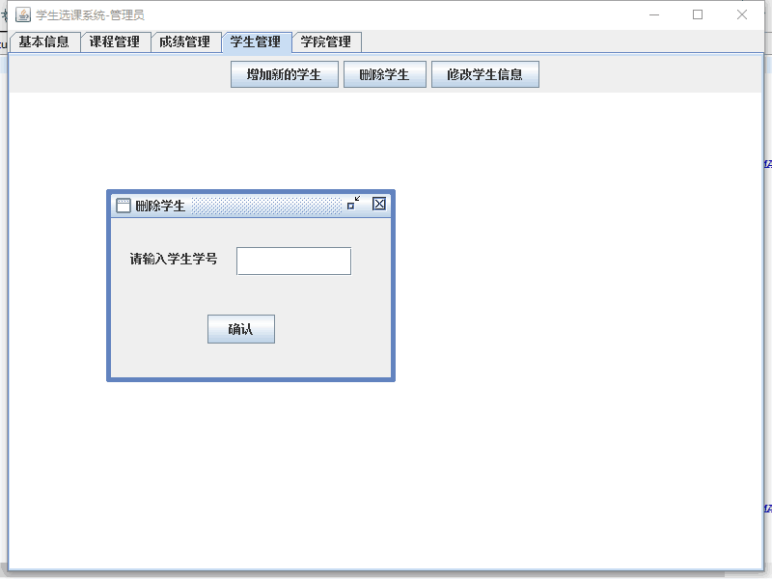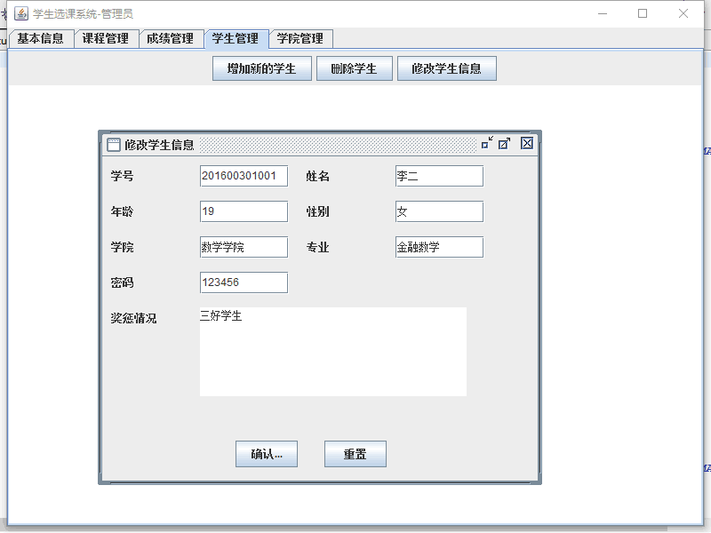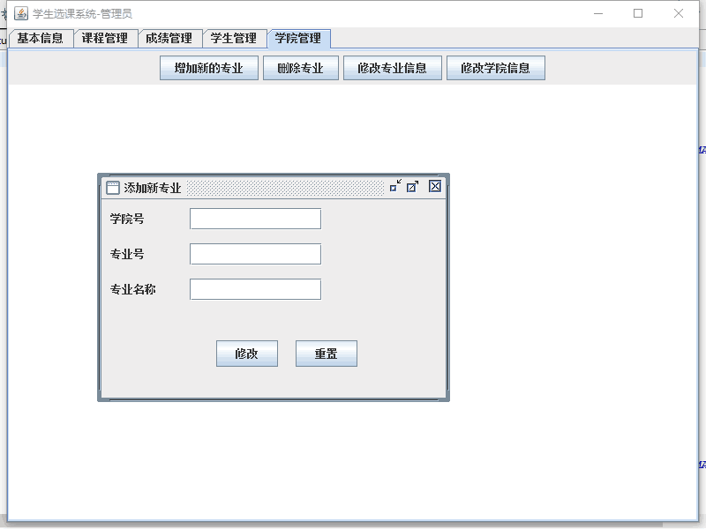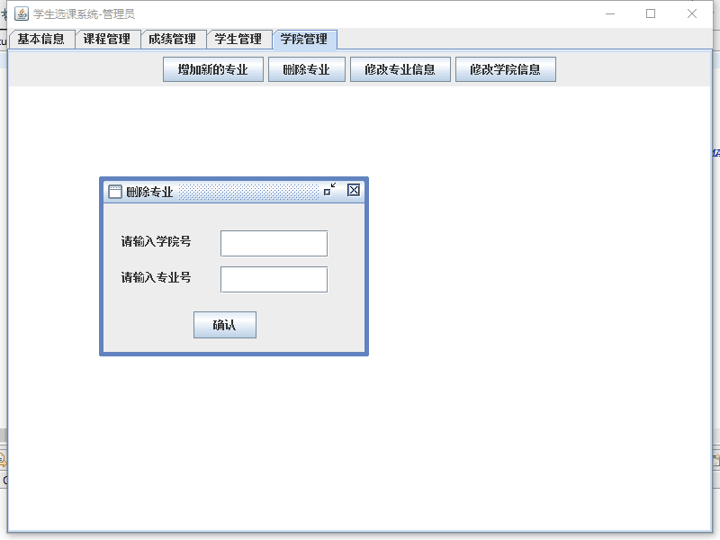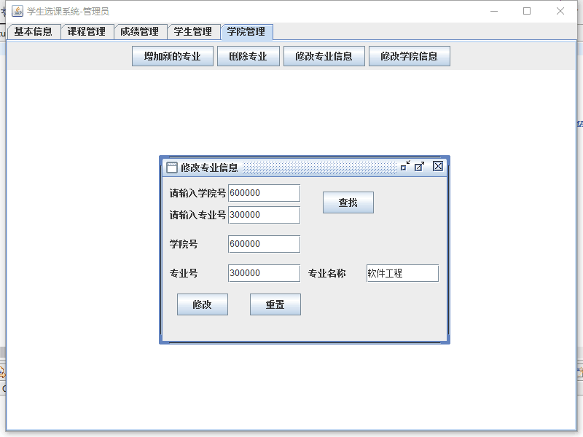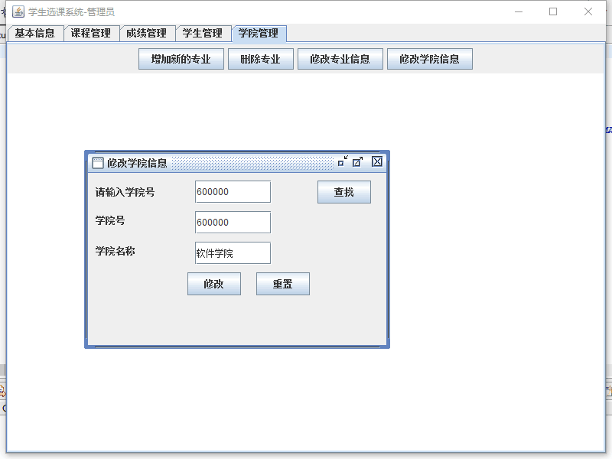
3.学生界面
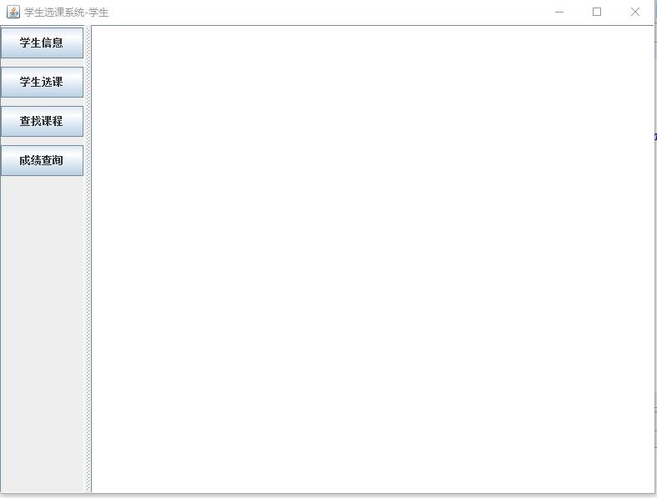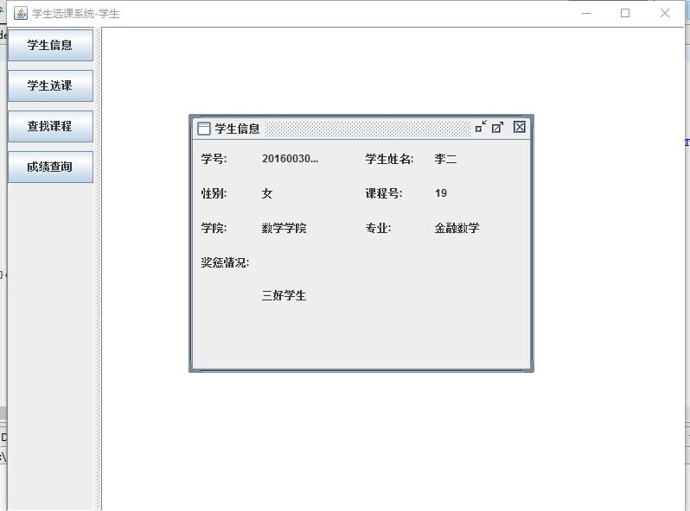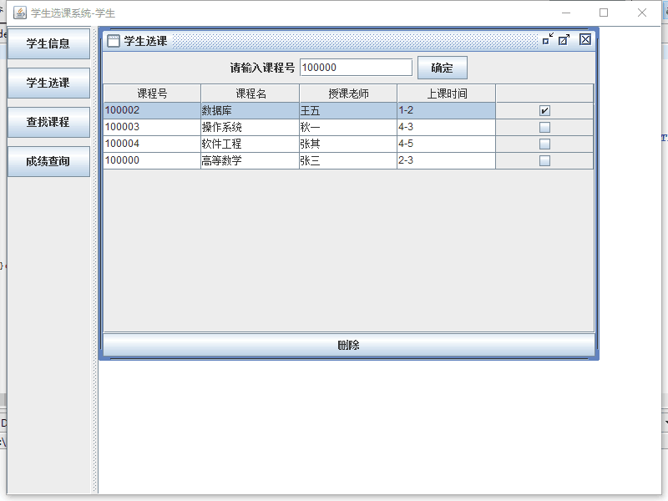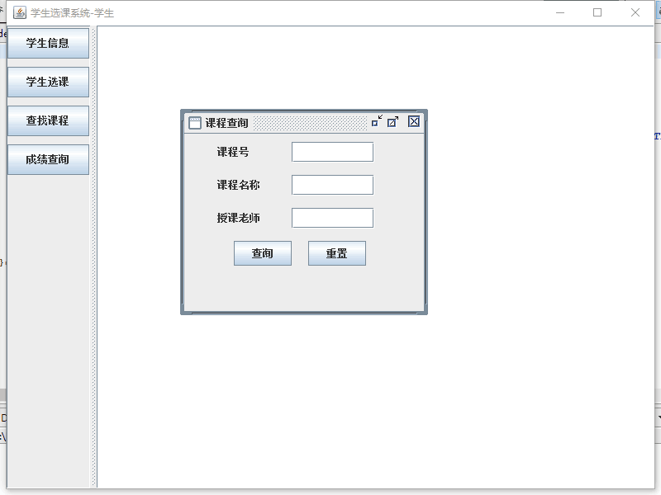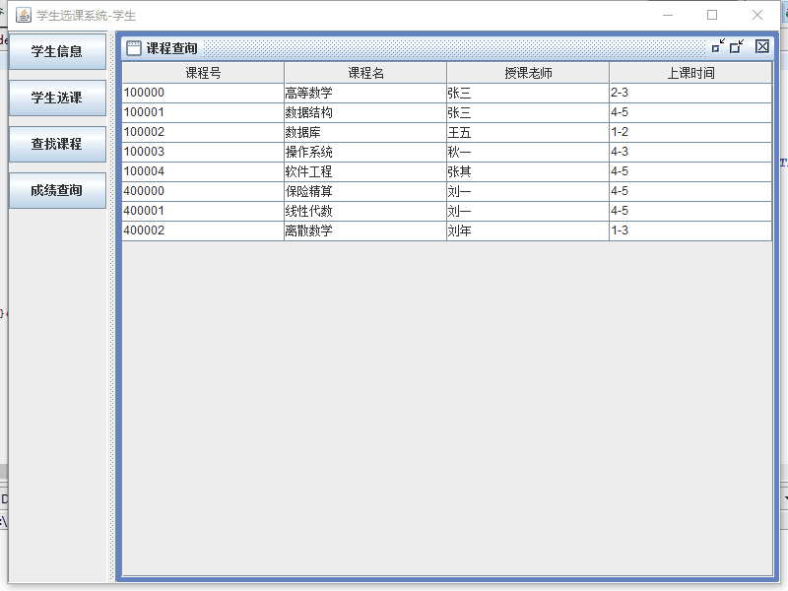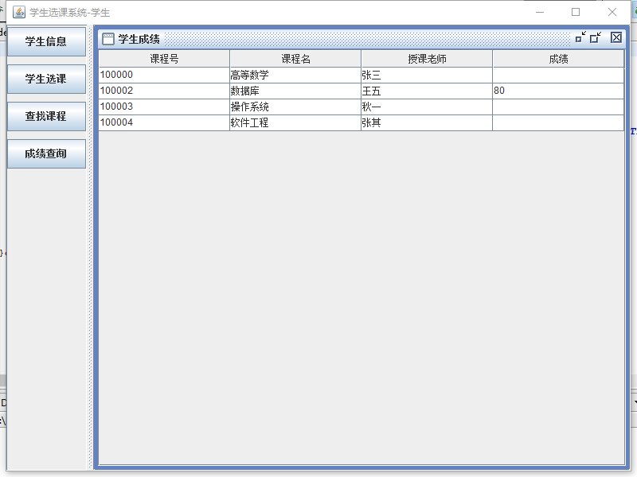

7.3 事务设计
关键或复杂的事务操作的设计，可附相应SQL语句进行分析介绍。

7.3.1用户登录
int user;
if(person.getSelectedItem().equals("学生"))
{
user=1;
}else{user=0;}
if(name.getText().length()==0||password.getPassword().length==0)
{JOptionPane.showMessageDialog(null, "请输入用户名和密码！","友情提示",JOptionPane.INFORMATION_MESSAGE);
return;}
String inputpassword=String.valueOf(password.getPassword());
String inputname=name.getText();
if(user==0){
try{
String sql="select * from db_operator where id='"+inputname+"'";
ResultSet rs =Dao.executeQuery(sql);
String password;
while(rs.next()){
password=rs.getString("password");
if(password.equals(inputpassword)){
dispose();
AdministratorInterface c=new AdministratorInterface(inputname);}else{
JOptionPane.showMessageDialog(null, "用户名和密码或密码错误！","友情提示",JOptionPane.INFORMATION_MESSAGE);
resetbutton.doClick();
return;}}}catch(SQLException ee){
ee.printStackTrace();}
Dao.close();}else{try{
String sql="select * from db_student where s_id='"+inputname+"'";
ResultSet rs=Dao.executeQuery(sql);
String password;
while(rs.next()){password=rs.getString("s_password");
if(password.equals(inputpassword)){
dispose();
StudentInterface c=new StudentInterface(inputname);}else{
JOptionPane.showMessageDialog(null, "用户名和密码或密码错误！","友情提示",JOptionPane.INFORMATION_MESSAGE);
resetbutton.doClick();
return;}}}catch(SQLException ee){
ee.printStackTrace();}
Dao.close();}

7.3.2增加、删除，修改学生信息。
if(id.length()==0||name.length()==0||sex.length()==0||password.length()==0||institute.length()==0||major.length()==0||t_age.getText().length()==0){
JOptionPane.showMessageDialog(null, "不能有信息为空！","友情提示",JOptionPane.INFORMATION_MESSAGE);
return -1;}
if(id.length()!=12){
JOptionPane.showMessageDialog(null, "学号输入错误！","友情提示",JOptionPane.INFORMATION_MESSAGE);
return -1;}try{
String sql="insert into db_student(s_id,s_name,s_age,s_sex,s_institute,s_major,s_password,s_RP) values('"+id+"','"+name+"',"+age+",'"+sex+"','"+institute+"','"+major+"','"+password+"','"+RP+"')";
i=Dao.executeUpdate(sql);}catch(Exception ee){
ee.printStackTrace();}
Dao.close();
if(text.getText().length()!=12){
JOptionPane.showMessageDialog(null, "输入的学号错误！","友情提示",JOptionPane.INFORMATION_MESSAGE);
return;}try{
String sql="delete from db_student where s_id='"+text.getText()+"'";
int i=Dao.executeUpdate(sql);
if(i>0){
JOptionPane.showMessageDialog(null, "删除成功！","友情提示",JOptionPane.INFORMATION_MESSAGE);
frame.setClosed(true);
}else{
JOptionPane.showMessageDialog(null, "删除失败！","友情提示",JOptionPane.INFORMATION_MESSAGE);
text.setText("");
return;}}catch (Exception ee){
ee.printStackTrace();}
Dao.close();
if(id.length()==0||name.length()==0||sex.length()==0||password.length()==0||institute.length()==0||major.length()==0||t_age.getText().length()==0){
JOptionPane.showMessageDialog(null, "不能有信息为空！","友情提示",JOptionPane.INFORMATION_MESSAGE);
return -1;}
if(id.length()!=12){
JOptionPane.showMessageDialog(null, "学号输入错误！","友情提示",JOptionPane.INFORMATION_MESSAGE);
return -1;}
try{String sql="update db_student set s_id='"+id+"',"+"s_name='"+name+"',"+"s_age="+age+","+"s_sex='"+sex+"',"+"s_institute='"+institute+"',"+"s_major='"+major+"',"+"s_password='"+password+"',"+"s_RP='"+RP+"'where s_id='"+f_id+"'";
i=Dao.executeUpdate(sql);}catch(Exception e){
e.printStackTrace();}

7.3.3增加、删除、修改课程、学院、专业信息
与删除学生信息类似。

7.3.4学生选课
try{
String sqls="insert into db_choose(s_id,c_id,s_score) values('"+s_id+"','"+c_id+"',"+"null"+")";
i=Dao.executeUpdate(sqls);
}catch(Exception e){
e.printStackTrace();}
Dao.close();

7.3.5课程查询
根据前一个界面传入的信息调用不同函数中的不同方法进行查询
try{
String sql="select *from db_course ";
ResultSet set=Dao.executeQuery(sql);
while(set.next()){
Vector<String> cell=new Vector<String>();
cell.add(set.getString("c_id"));
cell.add(set.getString("c_name"));
cell.add(set.getString("c_teacher"));
cell.add(set.getString("c_time"));
tableData.add(cell);
}}catch(Exception e){
e.printStackTrace();}
try{
String sql="select *from db_course where c_id='"+c_id+"'";
ResultSet set=Dao.executeQuery(sql);
while(set.next()){
Vector<String> cell=new Vector<String>();
cell.add(set.getString("c_id"));
cell.add(set.getString("c_name"));
cell.add(set.getString("c_teacher"));
cell.add(set.getString("c_time"));
tableData.add(cell);
}}catch(Exception e){
e.printStackTrace();}
if(i==0){
try{
String sql="select *from db_course where c_name='"+c_teacher+"'";
ResultSet set=Dao.executeQuery(sql);
while(set.next()){
Vector<String> cell=new Vector<String>();
cell.add(set.getString("c_id"));
cell.add(set.getString("c_name"));
cell.add(set.getString("c_teacher"));
cell.add(set.getString("c_time"));
tableData.add(cell);
}}catch(Exception e){
e.printStackTrace();
}}else{
try{
String sql="select *from db_course where s_id='"+c_teacher+"'";
ResultSet set=Dao.executeQuery(sql);
while(set.next()){
Vector<String> cell=new Vector<String>();
cell.add(set.getString("c_id"));
cell.add(set.getString("c_name"));
cell.add(set.getString("c_teacher"));
cell.add(set.getString("c_time"));
tableData.add(cell);
}}catch(Exception e){
e.printStackTrace();}}
try{
String sql="select *from db_course where c_name='"+c_name+"'and c_teacher='"+c_teacher+"'";
ResultSet set=Dao.executeQuery(sql);
while(set.next()){
Vector<String> cell=new Vector<String>();
cell.add(set.getString("c_id"));
cell.add(set.getString("c_name"));
cell.add(set.getString("c_teacher"));
cell.add(set.getString("c_time"));
tableData.add(cell);
}}catch(Exception e){
e.printStackTrace();}

八、测试和运行
介绍系统的测试情况，可提供几个测试用例。
可选：生成大数据量的仿真数据，进行性能测试的情况。

8.1登陆
登陆一切正常：身份，证件号，密码一致即可否则报错
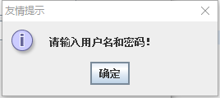
增加课程不能有信息为空
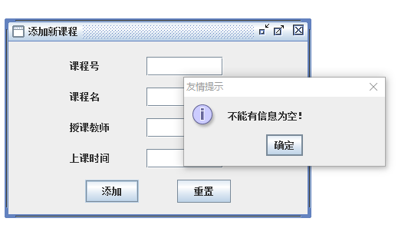
增加学生不能有信息为空
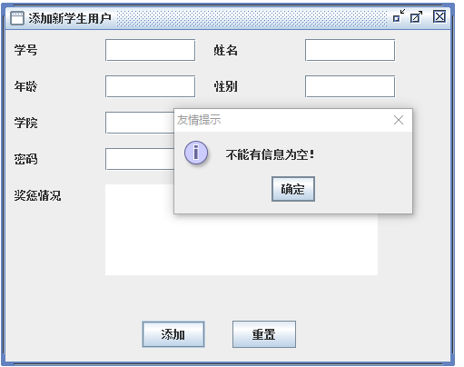
增加专业不能有信息为空
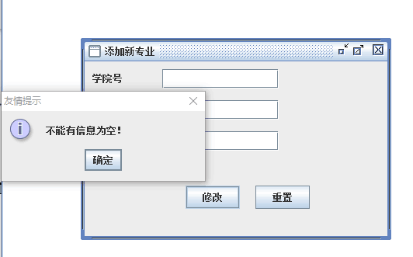
选课时课程号错误
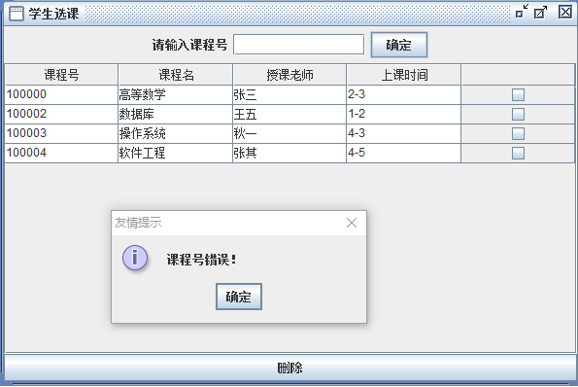
选课成功显示
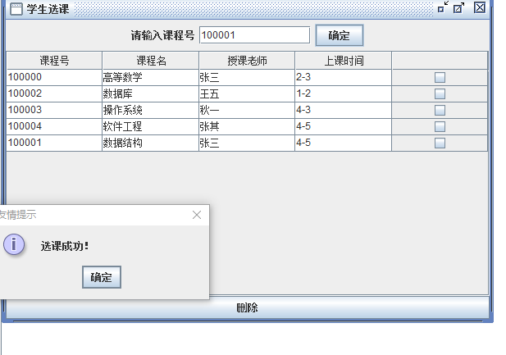
以及各种操作成功后均有显示操作成功

九、总结
这次课程设计收获颇丰，首先是了解了程序的实际应用性，这次课程设计的题目比较贴近实际生活的问题，能够很清楚的明白自己写的程序要解决什么样的实际问题，应该解决什么样的实际问题，使自己的程序更有实用价值。
我设计的这个学生选课信息管理系统是一个非常简单的模型，实际生活中应用的学生选课信息管理系统功能十分的强大，能够在线了解信息，记录不同学年的成绩等业务也可以在线完成，而且有很强大的报表功能。
我的程序的可以实现学生选课中最基本也是最重要的事情，如选课，查看课程成绩，删除所选课程，都是准确无误，其他的如课程，学院，学生的基本信息修改同样考虑的比较全面，不足之处就是没做报表，对于如何将信息生成excel输出并不清楚。
这次设计中不断的出现问题，我则自己努力，不断的改正错误，改进自己的程序，有些自己实在是无法解决的问题，则会与其他同学讨论，或上网查询、搜寻资料……在不断的改进过程中，深刻的认识到自己程序的漏洞和不健全性，而且一些SQl语句的语法和函数自己不是很了解，以致花费很多时间在修改SQL语句上才调试成功。通过这次设计，不但让我进一步加深了对知识的巩固，而且很好的锻炼了我的独立思考能力，以及分析问题解决问题的能力。今后凡事都不要着急，要冷静的分析思考，越是急越是无法解决，只有沉着冷静深入思考才能真正的解决问题。只要自己努力凡事都能解决。而且深刻感受到了知识的重要性。平时如果不多积累知识，在编写自己的程序时会手忙脚乱无所适从，相反如果平时自己扎实学习，知识掌握的都很牢固，到写程序的时候会得心应手，很熟练很快的写出程序，虽然有些毛病，但是如果仔细检查，也会在很短的时间内解决。由此我更加认识到课堂知识的重要性，以及自己多积累，多查资料的重要性。
最重要的一点经验就是老师提供了设计提纲，跟着老师的设计思路慢慢完善很重要，总是先建表，再找关系，这是很不正确的，以后设计也要按照老师给的这个思路，要先进行目标明确，任务分析，然后是系统边界，再是需求分析，之后是ER图，然后才是数据库设计，最后是程序的编写与完善。这样就避免了我们平时写程序的时候边写边修改数据库，数据库应该是比较完善的时候才进行程序的编写。
以后做程序要先理清思路，不要急于完成，先把各角色的任务权限分清，各模块划分好，联系好，要先从整体把握，再从细节抓起。

